Предметно пространственная развивающая среда средней группы №6 «Сказка»
Развивающая предметно-пространственная среда группы №6 «Сказка» организованна с учётом требований ФГОС ДО, обеспечивает возможность общения с совместной деятельности детей и взрослых. Организация развивающей среды в группе, даёт возможность наиболее эффективно развивать индивидуальность каждого ребёнка с учётом его склонностей, интересов, уровня активности.

Образовательная область
Социально-коммуникативное развитие
Игра – основной вид деятельности наших детей. Насыщенный игровой центр создаёт условия для творческой деятельности, развивает фантазию, формирует игровые навыки и умения, воспитывает дружеские взаимоотношения между детьми.
Центр сюжетно-ролевых игр.
«Магазин», «Больница», «Парикмахерская», «Кухня»,«Гараж» «Дом-семья»,.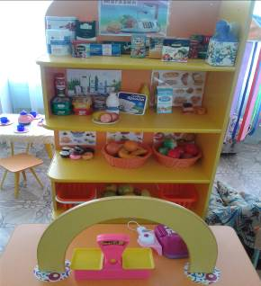 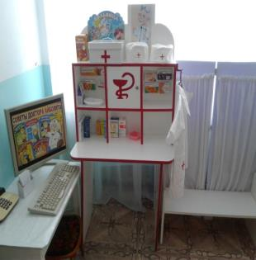

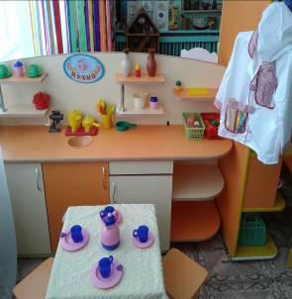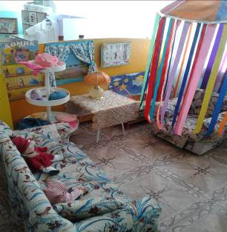

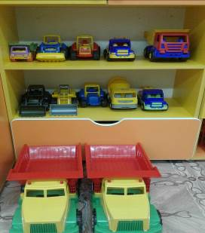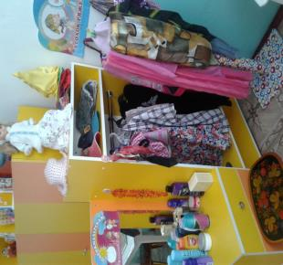

Образовательная область «Познавательное развитие»
Центр «Уголок природы и экспериментирования»
Центр содержит в себе различные виды комнатных растений, природный материал (семена ракушки, песок, крупы и др). Материал для осуществления опытной деятельности.
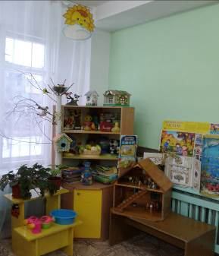
Центр «Безопасности» - ПДД и пожарной безопасности
Центр оснащён необходимыми атрибутами, дидактическими играми и дорожными знаками. Центр помогает детям знакомиться с правилами и нормами безопасного поведения.
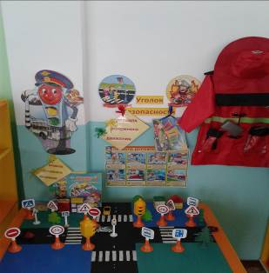

Центр нравственно патриотического воспитания
Патриотическое воспитание подрастающего поколения - одно из самых актуальных задач нашего времени. Задачи центра привитие детям чувства любви к своей Родине, к своему родному краю, своей малой Родине.
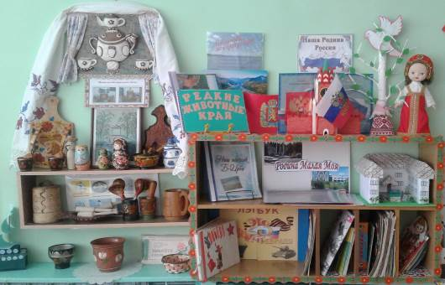
Центр сенсорного развития и конструктивной деятельности
«Строительный» (конструктивный) центр. Конструктор различного вида, крупный и мелкий. Достаточно мобилен, его можно перемещать в любое место группы
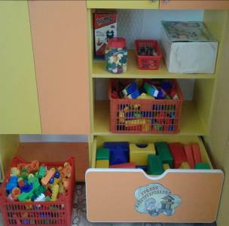

Центр математического развития
В центре собран различный счетный материал: палочки, геометрические фигуры, цифры, дидактические игры.
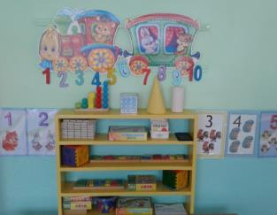
Образовательная область - Речевое развитие.
Центр речевого развития
В центре находятся серии картин и иллюстраций для установления последовательности событий. В центре дети могут самостоятельно по своему вкусу выбрать книгу и посмотреть её яркие иллюстрации. Центр развивающих игр направлен на развитие речи, сенсорного восприятия, мелкой моторики, воображения- лото по разным темам, настольно-печатные игры, игры шнуровки
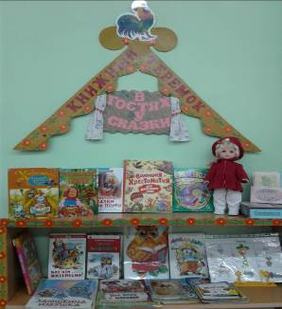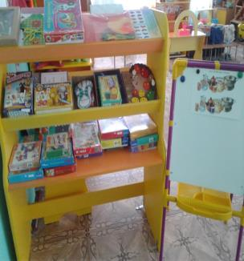
Образовательная область-Художественно эстетическое развитие
Центр ИЗО «Творческая мастерская»
В центре находится материал и оборудование для художественно-творческой деятельности: рисования, лепки, аппликации, здесь ребёнок может свободно воплощать свои идеи, творческие фантазии.
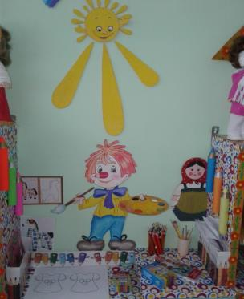
Центр музыкально-театрализованной деятельности
Музыкальный уголок помогает детям окунуться в мир музыки, и расширить представление о ней, развивает воображение, мышление, речь. В центре расположены различные музыкальные инструменты, кукольные театры, маски, атрибуты для разыгрывания сказок, ряженье.
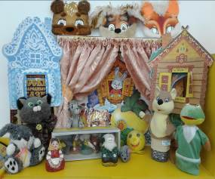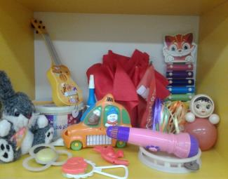
Образовательная область «Физическое развитие»
Центр физического развития
Центр содержит физкультурное оборудование, направленное на развитие физических качеств детей. Центр предназначен для двигательной активности детей в режиме дня. Имеются дорожки для закаливания
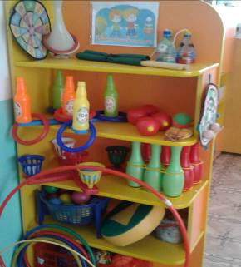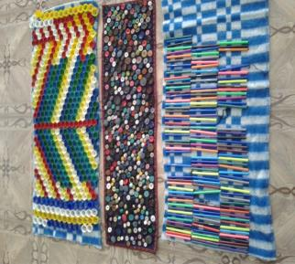
Предметно-пространственная развивающая среда группы: содержательно- насыщенная, доступная, безопасная, способная к развивающей деятельности.

